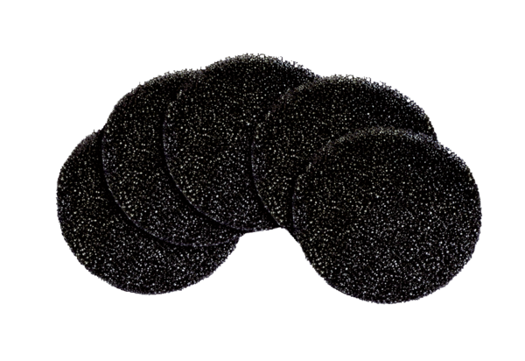Tartalék légszűrők ALDF 125/160 G2Csomagolási egység: 5 darabVálaszték: B
Termékszám: 0093.0079Gyártó: MAICO

